《中华人民共和国固体废物污染环境防治法》（2020年修订版）主要修订内容解析
《中华人民共和国固体废物污染环境防治法》(简称《固体废物污染环境防治法》)是我国固体废物环境管理的重要基础和主要依据。固体废物污染防治作为改善环境质量和建设生态文明的重要内容,关系到人民群众的生命安全和身体健康,影响着经济社会的高质量可持续发展。2020年9月,新修订的《固体废物污染环境防治法》正式生效,实现了固体废物污染防治相关制度的全面完善。这是依法推动打赢打好污染防治攻坚战的实际行动,也是坚持和完善生态文明制度体系的重要举措。本文主要从《固体废物污染环境防治法》历次的修改情况、2020版的主要修订内容、工业危险废物全过程管理要求三个方面,对此次修订进行解析。
1、历次修改情况
《固体废物污染环境防治法》自1995年颁布以来,历经2次修订和3次修正,逐步由防治环境污染和保障人体健康向维护生态安全、推进生态文明建设、促进经济社会可持续发展的方向完善。
2004年第一次对《固体废物污染环境防治法》进行全面修改,主要是解决我国工业化和城市化进程中出现的固体废物产生量持续增长与处理要求偏弱和处置能力不足之间的矛盾,以及大量农村固体废物和新型因体废物(如废弃电器电子产品)未能妥善处置而带来新的污染等问题。
2013年、2015年和2016年我国分别对《固体废物污染环境防治法》的特定条款进行了修改,即三次修正。2013年,针对生活垃圾处置设施和场所的关闭、闲置、拆除问题,变更核准的主管部门,由原来的“所在地县级以上地方人民政府环境卫生行政主管部门和环境保护行政主管部门”的一级核准,更改为市、县两级核准。2015年,针对固体废物进口问题,将“自动许可进口”修改为“非限制进口”,同时删除了关于办理对应类别固体废物进口许可手续的条款。2016年修改了两个条款,一是将关闭、闲置或者拆除生活垃圾处置设施、场所的核准部门,由原卫生和原环境保护两部门共同管理,变更为由原卫生部门商请原环境保护部门同意后核准;二是取消了危险废物省内转移的相关审批核准手续。
至2020年,《固体废物污染环境防治法》距颁布实施已有25年,距2004年的首次修订也有16年。经济社会的发展情况和固体废物的管理内容都发生了巨大的变化,亟须结合当前形势对《固体废物污染环境防治法》进行再次修订。2017年,全国人民代表大会常务委员会在对全国开展《固体废物污染环境防治法》执法检查后发现,虽然各地在贯彻实施该法的过程中取得了一些成效,但是在固体废物污染防治形势、法律法规制度体系、污染责任落实、危险废物全过程管理、工业固体废物治理等方面,依然存在欠缺。此次《固体废物污染环境防治法》的修订是从生态文明建设和经济社会可持续发展的全局出发,健全生态环境保护法律制度,完善固体废物管理法规体系,落实环境污染防治责任,统筹推进各类固体废物综合治理,强化危险废物全过程精细化管理,旨在用最严格的制度和最严密的法治保护生态环境。
2、主要修订内容
2020版《固体废物污染环境防治法》在总结固体废物污染防治工作经验的基础上,以解决重点问题、难点问题、关键问题为导向,主要从转变发展方式、落实污染责任、统筹综合治理等方面,补齐固体废物污染防治短板,深入推进固体废物减量化、资源化、无害化,全面确保生态安全。
2.1 崇尚绿色生产和生活方式
“十三五”初期,我国各类固体废物累积堆存量约8×1010t,年产生量近1.2×1010t,且呈逐年增长态势,若不妥善处置和利用,不仅将对环境造成严重污染,更是对资源的极大浪费。多年来,我国固体废物的管理虽然坚持减量化、资源化、无害化的原则,但主要偏重于废物产生后的回收利用或无害化处理。由于固体废物的资源属性难以平衡其污染属性,大部分回收利用行为并未获得明显的经济收益,因此固体废物产生者对固体废物处理的积极性和主动性并不高。
虽然末端管理在减少固体废物环境污染和提升可回收物的资源价值方面发挥了重要的作用,但是并未达到预期效果。即使是在作为循环经济的先行者与示范者的欧盟,也仅回收利用了55%的固体废物,且其对资源的补充量仅占总需求量的12%,社会经济的发展依然主要依赖原生资源的开采。2015年,联合国将“采用可持续的消费和生产模式”作为可持续发展的目标,并在此目标下设定了关于资源效率、废物减量、环境无害化管理等方面的任务,意在通过绿色消费引领,促进生产端源头减量,从而实现经济增长与资源消耗的脱钩。
我国在2018年启动了“无废城市”试点建设,提出将绿色发展方式和绿色生活方式融入城市发展中,以创新、协调、绿色、开放、共享的新发展理念为引领,着重推进各领域固体废物的源头减量。在生活领域,基于不同场景中固体废物的种类、数量、流向,通过倡导节约、鼓励再使用(如,维修、二手交易、捐赠)、行政禁止、限制使用(如,限制生产、销售和使用一次性不可降解塑料袋)等方式,充分发挥产品生命周期中的资源价值,避免不必要的消费和浪费,减轻末端处理处置过程中的环境压力;在生命周期结束后,进入垃圾分类系统,并与生活源再生资源回收体系相衔接,强化资源利用对废物减量的作用。在工业领域,通过开展绿色设计,增强产品的可拆解性和可回收性,提高零部件和可再生材料的使用强度;通过建设绿色供应链,发挥大企业对零售商的带动作用,强化产品全生命周期中的清洁生产和循环利用。在农业领域,通过推广“种养结合”的循环技术模式,构建农业生态系统,实现畜禽粪污的就地利用,从而降低农药和化肥的需求和使用量,进而避免废包装物的产生,同时消除转移过程中的环境污染。
新版《固体废物污染环境防治法》以立法的形式提出“推行绿色发展方式”和“倡导简约适度、绿色低碳的生活方式”,将固体废物减量化主要思路由末端回收处理,转向生产和消费端的低碳环保绿色行为,旨在通过培养绿色生活方式和消费习惯,从源头杜绝浪费、强化资源利用,形成全民参与固体废物污染防治的社会格局。
2.2 明确固体废物污染防治责任
2.2.1 落实政府的固体废物治理和监管责任
(1)实行目标责任制和考核评价制。
将固体废物污染防治目标的完成情况纳入生态文明建设目标考核体系中,通过完善绩效考核和责任追究制度,创新考核方法和评价方式,强化各级政府对固体废物治理的重视程度,从而在宏观和整体层面形成具有系统性、综合性、协同性的治理方案,推动固体废物环境污染问题的全面解决。
(2)推行跨行政区域的联防联控机制。
新版《固体废物污染环境防治法》提出,省、自治区、直辖市之间可以协商建立跨行政区域固体废物污染环境的联防联控机制,统筹规划制定、设施建设、固体废物转移等工作。因此,政府部门在依法履行辖区内固体废物环境监管职责的基础上,还可以通过辖区间协商,实行处理处置设施共建共享,共同探索配套政策和制度措施,解决固体废物处理处置能力的区域供需失衡和结构性短板问题。此外,打击非法倾倒和处置固体废物行为,引导处理处置行业的规模化、专业化和市场化发展,同样需要跨行政区的合作,共同堵住监管漏洞,消除风险隐患。
(3)建立信息化监管体系。
建立固体废物污染环境防治信息平台,运用大数据、物联网、定位系统、智能终端等先进的技术和设备,对固体废物的全生命周期,尤其是危险废物的产生、收集、贮存、转移、利用、处置等行为,进行即时定位、查询、跟踪、预警、考核,实现全过程实时可视化监控;通过对平台的申报数据、行为数据、信用数据进行整合分析,评估和判断固体废物产生单位和处理处置单位的环境风险,为实施分级分类管理、提升环境监管效率、合理布局危险废物集中处置设施、正确制定管理政策、确保固体废物废物妥善处理提供科学依据。
(4)健全固体废物污染防治领域的信用记录制度。
新版《固体废物污染环境防治法》创新性地提出,由生态环境主管部门会同相关部门建立信用制度,将产生和处理处置固体废物单位和其他生产经营者的相关信用记录纳入全国信用信息共享平台。该条款将企业和个人的涉固体废物的相关行为与社会信用体系挂钩,失信当事人将适用《关于对失信被执行人实施联合惩戒的合作备忘录》中的55项惩戒措施,由44个部门在30多个重点领域共同对其实施惩戒,极大地震慑了存在固体废物环境违法行为的企业。建立以信用为核心的监管方式,有助于促进形成自觉守法守信的良好生产和经营氛围。
(5)明确固体废物零进口的原则。
“国家逐步实现固体废物零进口”的提出,进一步明确了我国禁止洋垃圾入境、推进固体废物进口管理制度改革的决心。2017年国务院在《禁止洋垃圾入境推进固体废物进口管理制度改革实施方案》中提出,洋垃圾非法入境问题屡禁不绝,严重危害人民群众身体健康和我国生态环境安全。我国在生态文明建设过程中,将完善堵住洋垃圾进口的监管制度,强化洋垃圾非法入境管控,并通过提升国内固体废物回收利用水平补齐资源缺口,保障美丽中国建设和小康社会的全面建成。
2.2.2 强化产生者的固体废物处理处置责任
(1)产生工业固体废物的单位需执行排污许可管理制度。
排污许可证中纳入了环境影响评价文件及批复中与污染物排放相关的主要内容,成为企事业单位在生产运营期接受环境监管和环境执法部门实施监管的主要依据。排污许可管理制度是“控制污染物区域总量”向“监管单一固定源排放”的精细化管理的体现。近年来,虽然生态环境部门有意将固体废物环境管理纳入排污许可管理,但是由于固体废物来源广泛、种类繁多、特性迥异、鉴别专业技术要求高等特点,若企业不如实申报,则很难摸清其固体废物种类、数量、流向、贮存、利用、处置等情况,因此,固体废物环境管理暂未纳入排污许可证,实行“一证式”管理。新版《固体废物污染环境防治法》要求产生工业固体废物的单位应当取得排污许可证,并执行排污许可管理制度的相关规定,如实提供固体废物环境管理相关资料,为探索实现固体废物的“一证式”管理提供了上位法支撑。
(2)电器电子、铅蓄电池、车用动力电池等产品的生产者应落实责任延伸制度。
2016年,国务院办公厅印发《生产者责任延伸制度推行方案》,明确将生产者对其产品承担的资源环境责任从生产环节延伸到产品设计、流通消费、回收利用、废物处置等全生命周期。新版《固体废物污染环境防治法》要求生产者以自建或者委托等方式,建立与产品销售量相匹配的废旧产品回收体系,实现有效回收和利用。规范废弃产品的回收处理活动,有助于构建公平的竞争环境,并且对于推动生产企业落实资源环境责任、提高产品的资源环境效益和国际综合竞争力、发展循环经济构建循环社会具有重要意义。
(3)产生工业固体废物和危险废物的单位要建立管理台账。
相较于旧版《固体废物污染环境防治法》,新版不仅要求建立工业固体废物和危险废物管理台账,还对未建立者制定了具体的罚则。台账记录了固体废物的种类、数量、流向、贮存、利用、处置等信息,是追溯和查询固体废物处理处置情况的重要依据。管理台账与管理计划、信息申报、排污许可等制度相互配合,在产生源对数量记录与处理流向进行规范,进一步提升了固体废物环境管理水平。
(4)全链条多角度协同控制环境污染。
2.2.3 突出违法者需要承担的法律责任
(1)补充完善查封扣押措施。
新版《固体废物污染环境防治法》赋予了环境监管部门查封和扣押设施、设备、场所、工具、物品的权利,突出了对固体废物污染环境行为的零容忍。当出现“可能造成证据灭失、被隐匿或者非法转移”或者“造成或者可能造成严重环境污染”的情况,负有固体废物污染环境防治监管职责的部门即可对违法收集、贮存、运输、利用、处置的固体废物及设施、设备、场所、工具、物品予以查封、扣押。此规定中的“可能”,能够降低固体废物环境污染范围和污染程度的扩大。
(2)新增按日连续处罚。
对于违法排放固体废物受到罚款处罚的单位,若在行政机关组织复查时,发现其继续实施违法行为,则按照《环境保护法》的规定,自责令改正之日的次日起,按照原处罚数额按日连续处罚。此规定有利于督促企业及时整改固体废物违法行为。
(3)对企业和负责人实行双处罚。
旧版《固体废物污染环境防治法》主要是对违法企业进行处罚,而新版《固体废物污染环境防治法》根据违法内容和程度,增加了对法定代表人、主要负责人、直接负责的主管人员、其他责任人员等个人的罚款、拘留、刑事责任追究。此款将具体责任落实到人,有效避免了企业通过破产而逃避惩罚的行为。
(4)严厉打击环境犯罪。
新版《固体废物污染环境防治法》在内容和法律责任上,与《刑法》《最高人民法院、最高人民检察院<关于办理环境污染刑事案件适用法律若干问题的解释>》《环境保护行政执法与刑事司法衔接工作办法》等衔接紧密,拓宽了处罚种类,提高了处罚额度,严惩重罚固体废物环境违法行为。针对不同的环境犯罪行为,对应了污染环境罪、非法经营罪、走私废物罪、非法处置进口的固体废物罪、擅自进口固体废物罪等多种罪责。此外,《刑法》中的共同犯罪对应于《固体废物污染环境防治法》中,明知他人无危险废物许可证而向其提供或者委托其收集、贮存、利用、处置危险废物,严重污染环境的行为。
2.3 统筹推进各类固体废物综合治理
新版《固体废物污染环境法》不仅完善了工业固体废物和危险废物的环境管理,还对生活垃圾和建筑垃圾、农业固体废物等单独设章,在继承近年来相关国家政策和法律法规的基础上,健全了各类固体废物的污染防治制度,全方位推进环境保护工作,推进生态文明建设。
(1)针对生活垃圾,明确国家推行生活垃圾分类制度。
《中国国民经济和社会发展第十三个五年规划纲要》提出,加强生活垃圾分类回收与再生资源回收的衔接,推进资源节约集约利用;完善收运系统,提高垃圾焚烧处理率。《住房城乡建设事业“十三五”规划纲要》进一步将目标细化,要求到2020年,城市生活垃圾无害化处理率达到95%,回收利用率提高到35%以上,县县具备生活垃圾无害化处理能力。原中央财经领导小组2016年底召开会议,研究普遍推行垃圾分类制度,强调要加快建立分类投放、分类收集、分类运输、分类处理的垃圾处理系统,形成以法治为基础、政府推动、全民参与、城乡统筹、因地制宜的垃圾分类制度,努力提高垃圾分类制度覆盖范围。2019年,习近平总书记对垃圾分类工作发表重要指示,要求培养垃圾分类的好习惯,为改善生态环境而努力,为绿色发展可持续发展作贡献。新版《固体废物污染环境防治法》从生活垃圾分类管理系统建立、能力建设、公众习惯养成、社会服务体系完善、城乡垃圾统筹管理、回收物质使用、处理收费、两网衔接等多个方面,全方位健全垃圾管理制度。
(2)针对建筑垃圾,建立分类处理、全过程管理制度。
2016年,工业和信息化部、住房和城乡建设部发布《建筑垃圾资源化利用行业规范条件》,鼓励建筑垃圾资源化利用企业整合产业链相关环节,以资源化利用为主线,提高产业集中度,加速工业化发展。2018年,住房和城乡建设部组织开展建筑垃圾治理试点工作,在35个城市通过存量治理、设施建设、资源化利用等措施,加强建筑垃圾全过程管理。新版《固体废物污染环境防治法》从源头减量、回收利用体系建立、综合利用产品应用、处置设施和场所建设,以及政府制定污染防治工作规划、工程施工单位编制建筑垃圾处理方案等方面,强化建筑垃圾的全过程管理。
(3)针对农业固体废物,按照所产生秸秆、废弃农用薄膜、农药包装废弃物、畜禽粪污等主要的废物种类,建设回收利用体系,加强监督管理,防止污染环境。
加强农业面源污染防治,是推进农业绿色发展的重要内容,并得到党中央和国务院的高度重视。在《关于坚持农业农村优先发展做好“三农”工作的若干意见》《关于实施乡村振兴战略的意见》《关于创新体制机制推进农业绿色发展的意见》《关于深入推进农业供给侧结构改革加快培育农业农村发展新动能的若干意见》《国家质量兴农战略规划(2018—2022年)》《全国农业现代化规划(2016—2020年)》等多个重要文件中,均对农业固体废物的污染防治和资源利用提出了要求。新版《固体废物污染环境防治法》在农业固体废物环境管理,尤其是回收利用体系建设方面,进行了强化以防止环境污染。此外,还针对废弃电器电子产品、废弃机动车船、包装物、一次性塑料制品、一次性用品、污泥、实验室废物,从限制使用、强制回收、处理处置等方面,提出了不同内容的管理要求。
3、工业危险废物全过程管理要求
危险废物环境管理是固体废物环境管理的重中之重。我国在该领域已建立了名录和鉴别、管理计划、申报登记、转移联单、经营许可、应急预案、标识、出口核准、豁免等多项制度,并配套有40余项标准、指南和规范性文件,形成了较为完善的危险废物环境管理法律制度和标准规范体系。新版《固体废物污染环境法》通过强化危险废物分级分类管理、信息化监管体系应用、区域性集中处置设施场所建设,提升全过程管控效率,防范危险废物环境风险。此后,危险废物的环境管理不再仅仅是从摇篮到坟墓的全过程严格管理,更是应用现代信息技术和方法的高水平精细化管理。
3.1 危险废物产生前的相关管理要求
3.2 危险废物产生后的全过程管理要求
危险废物产生后,实行产生、收集、贮存、转移、运输、利用、处置的全过程管理。
若属于危险废物,则应从收集行为开始,按照危险废物特性进行源头分类,不可与其他废物混合, 也不可将危险废物混入非危险废物中贮存。贮存场所需符合《危险废物贮存污染控制标准》的要求,贮存容器、包装物、设施、场所应设置或张贴已准备好的标识。
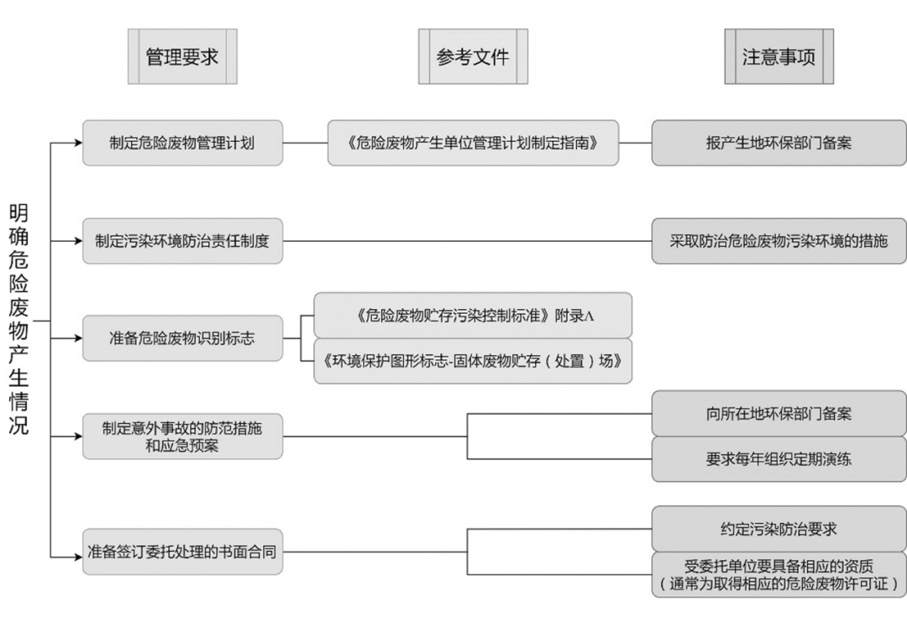
危险废物产生前工业企业相关准备要求
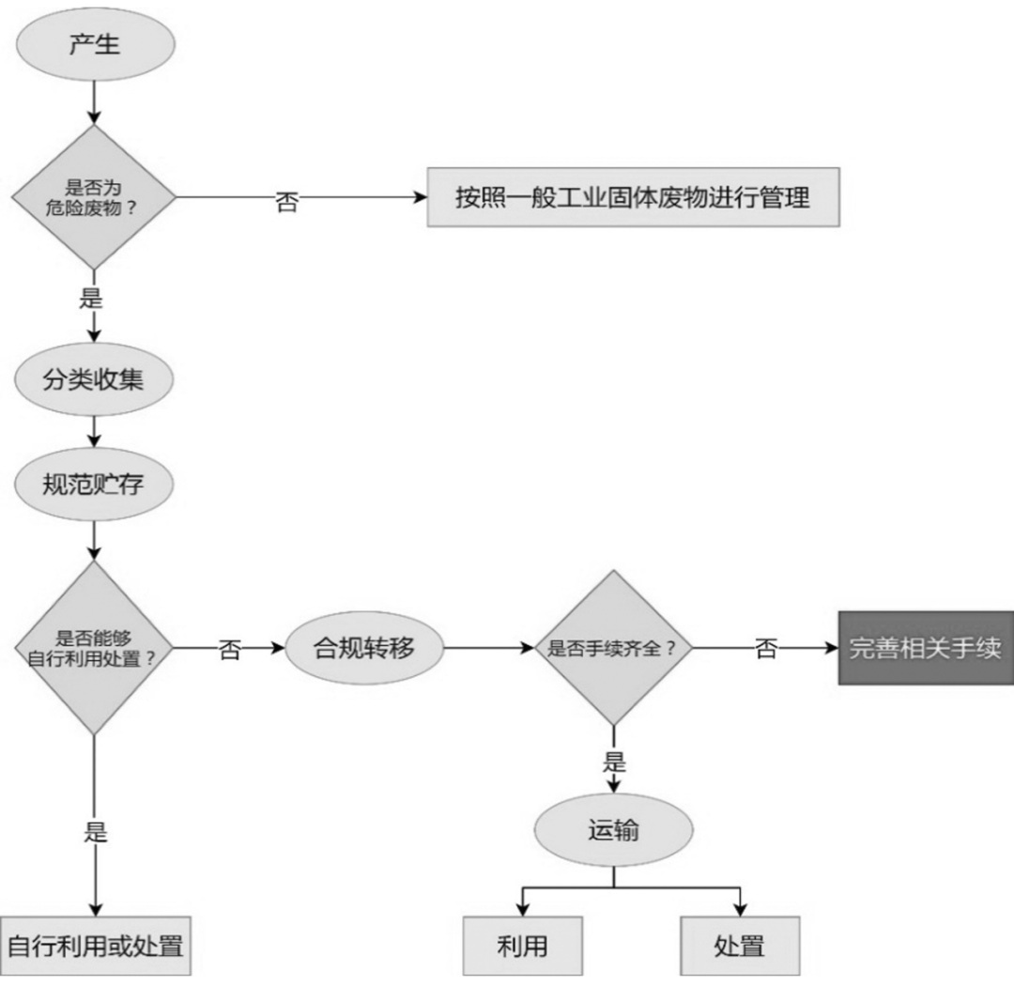
危险废物产生后全过程管理流程图
需转移危险废物的,应按《危险废物转移管理办法》填写、运行、保存转移联单;若为跨省、自治区、直辖市贮存或处置,则需要得到省级生态环境部门的同意批准;若为跨省、自治区、直辖市利用,则只需向省级生态环境部门备案。在运输过程中,应采取防止污染环境的措施,并遵守《危险货物道路运输安全管理办法》的规定。
不能自行利用处置的危险废物需全部交由有资质的单位处理。有资质的单位一般是指领取了《危险废物经营许可证》的从事危险废物收集、贮存、利用、处置等经营活动的单位。危险废物利用后的产物和废物属性界定问题,需根据《固体废物鉴别标准通则》和《危险废物鉴别标准通则》的相关要求予以判定。危险废物处置需要满足《危险废物焚烧污染控制标准》和《危险废物填埋污染控制标准》的要求。
整个危险废物管理过程中,应建立危险废物管理台账,如实记录有关信息,并通过全国固体废物管理信息系统向所在地生态环境部门申报危险废物的种类、产生量、流向、贮存、处置等有关资料。此外,还应该按照《企业单位信息公开办法》,及时公开固体废物污染环境防治信息,主动接受社会监督。
4、总结
从25年来《固体废物污染环境防治法》的历次修改情况可以看出,我国的固体废物环境管理与时俱进,能够紧密结合经济社会现状,多维度协同解决固体废物环境问题,助力高质量可持续发展。
新版《固体废物污染环境防治法》在建设生态文明的时代背景下,强调通过形成绿色生产和生活方式推进源头减量,体现了固体废物环境管理思路从污染控制向绿色引导的转变。通过实行目标责任制和考核评价制、创新运用全过程信息化追溯、健全社会信用体系在固体废物污染防治领域的应用、明确固体废物零进口原则,落实政府的固体废物治理和监管责任;通过落实排污许可管理制度、生产者责任延伸制度、台账制度,全链条多角度协同管控,强化产生者的固体废物处理处置责任;通过完善查封扣押、按日连续处罚、企业和负责人双处罚、打击环境犯罪等措施,突出违法者需要承担的法律责任。创新的制度和管控方法,以及明确的各方责任和严格的惩罚措施,为固体废物环境管理提供了有力的依据和坚实的保障。除此以外,新版《固体废物污染环境防治法》还从全局出发,针对生活垃圾、建筑垃圾、农业固体废物等具体的废物类别,完善了相应的污染环境防治制度,全面保障经济社会的高质量可持续发展。
危险废物环境管理一直是固体废物环境管理的重中之重。新版《固体废物污染环境防治法》在对危险废物实行全过程严格管理的基础上,逐步向高水平精细化管理的方向发展。确保工业企业严格按照各项环境管理要求,实行全过程精细化管理,是防范危险废物环境风险、保障环境安全的最直接也是最有效的措施。

